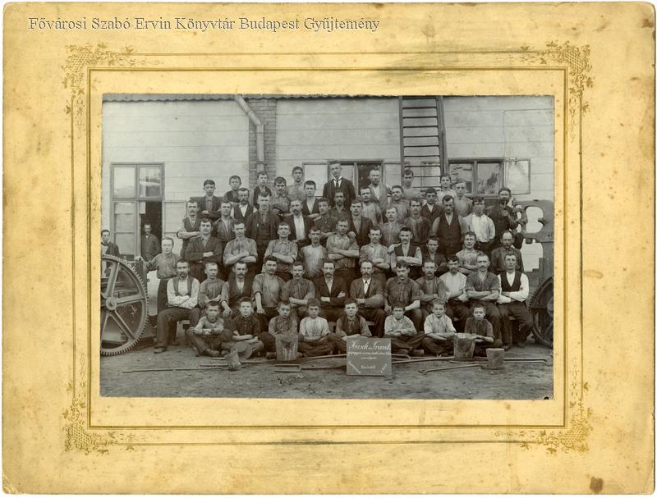

Kirschweng Lajos Fényképészeti Műintézet: A Hirsch és Frank vasöntöde 1900-ban. Bp., 1900, 15,4x22,6 cm

[A Fővárosi Szabó Ervin Könyvtár Budapest Gyűjtemény tulajdona]

„Több sikertelen kezdeményezés után 1833-ban született egy gyáripari törvény, de ez csak a textilüzemekre vonatkozott. Előírta, hogy a 11-18 éves korú munkásokat legföljebb 12 órát dolgoztathatják naponta, a 9-11 éves gyerekek munkaideje nem haladhatja meg a 8 órát, és 9 év alatti gyerek egyáltalán nem dolgozhat. Arra kötelezte továbbá az üzemek tulajdonosait, hogy a gyerekmunkásoknak hetente 6 óra iskolai oktatást biztosítsanak. Az 1844. évi törvény, melynek hatálya már valamennyi üzemre kiterjedt, a 8-13 éves korú gyerekek munkaidejét 6 és fél órában korlátozta.”

Pukánszky Béla: A gyermekkor története. Bp., Műszaki, 2001, 156. p.

November 20-án az iskola folyosójának egyik faliújságán a fenti képet és szöveget láttad.

Elgondolkodsz/megdöbbensz, hogy miféle hatalom az, mely nem védi meg a gyermekeket! Egy demokráciában a gyermekeknek is vannak jogaik!

Biztos? Mióta is? Mire is van joguk? Tolulnak a kérdések…

**A következőkben ezekre keresd a választ! Konkrétabban:**

**1.** Mióta vannak a gyermekeknek jogai? Milyen főbb állomások voltak a történelemben ezen a területen?

**2.** Az ENSZ gyermekjogi egyezménye mit mond a gyermekmunkáról?

**3.** A szövegrészletben szereplő információk melyik országra vonatkoznak? Hogyan lehet a szöveget a képpel összekapcsolni?

**4.** Az iskolába járás jog vagy kötelesség?

**A válaszokhoz biztosítjuk az alábbiakat:**

* a könyvtár állománya,
* interneteléréssel rendelkező számítógép.

**Amit várunk:**

* Válaszaidat minden esetben bizonyítsd!
* Amire nem tudsz egyértelmű választ adni, ott vázold fel, mi kell a pontosabb válaszhoz!
* Forrásaidat pontosan, szakszerűen jelöld!
* Ajánlj a téma tanulmányozásához még egy forrást!
* Az információkkal történő munkádról tudatosan gondolkodj, és számolj be a munka végén!

|  |  |  |  |  |  |
| --- | --- | --- | --- | --- | --- |
|  | **3.** |  | | | |
| Írj válaszokat az elején feltett kérdésekre! Ne feledd, hogy nem a tökéletes választ keressük, hanem a körültekintőt. A betűvel jelölt kérdésekre válaszolj! Bizonyíts!  **1.** **Mióta vannak a gyermekeknek jogai?**  **a)** Vagyis milyen főbb állomások voltak a történelemben ezen a területen? Írj négyet! Hivatkozz is pontosan!  **b)** Vajon miért november 20-án láttad a feladatlap elején lévő képet és szöveget a faliújságon?  **2.** **Az ENSZ gyermekjogi egyezménye mit mond a gyermekmunkáról?**  **a)** Mi a dokumentum pontos címe? Hivatkozz is pontosan!  **b)** Mikortól érvényes? Hivatkozz is pontosan!  **c)** Magyarországon érvényes? Hivatkozz is pontosan!  **d)** Az egyezmény mely pontjai vonatkoznak a kiinduló kiállítási szöveghez? (Melyik, melyikhez?) Hivatkozz is pontosan!  **3. A szöveg és a kép viszonya**  **a)** Melyik, melyik országra vonatkozik? Hivatkozz is pontosan!  **b)** Összetartozónak gondolod a képet és a szöveget? Miben igen, miben nem? Indokold mindkettőt két szempontból! | | |  | |  |
| 24. | |  |
| 25. | |  |
| 26. | |  |
| 27. | |  |
| 28. | |  |
| 29. | |  |
| 30. |  | |
| 31. |  | |
| 32. |  | |
| 33. |  | |
| 34. |  | |
| 35. |  | |
| 36. |  | |
| 37. |  | |
| 38. |  | |
| 39. |  | |
| 40. |  | |
| 41. |  | |
| 42. |  | |
| 43. |  | |
| 44. |  | |
| 45. |  | |
| 46. |  | |
| 47. |  | |
| 48. |  | |
| 49. |  | |
| 50. |  | |
| 51. |  | |
| 52. |  | |
| 53. |  | |
| 54. |  | |
| 55. |  | |
| 56. |  | |
| 57. |  | |
| 58. |  | |
| 59. |  | |
| 60. |  | |
| 61. |  | |
| 62. |  | |
| 63. |  | |